1. **Tải về Java SE development kit 19.0.2**

Chọn phiên bản phù hợp

X64 installer 158.91 MB

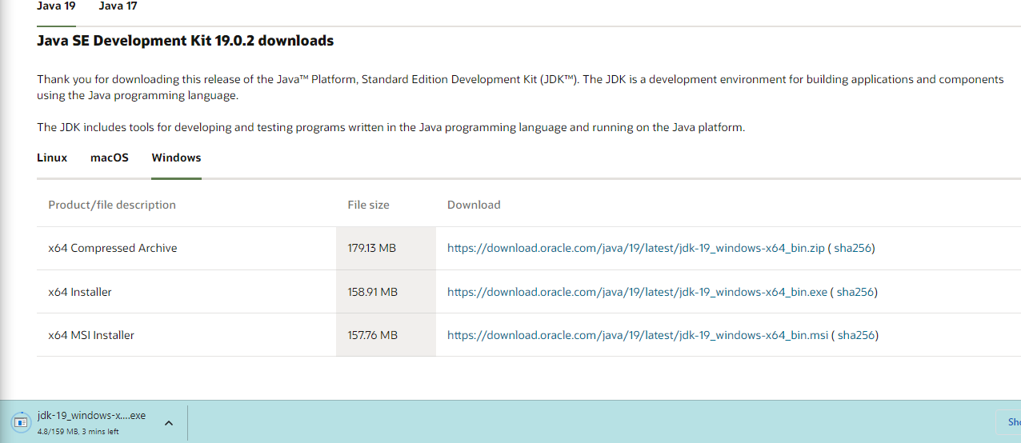

1. **Tải về bộ cài dặt NetBeans IDE**

Chọn phiên bản

[Apache-NetBeans-16-bin-windows-x64.exe](https://www.apache.org/dyn/closer.cgi/netbeans/netbeans-installers/16/Apache-NetBeans-16-bin-windows-x64.exe) ([SHA-512](https://downloads.apache.org/netbeans/netbeans-installers/16/Apache-NetBeans-16-bin-windows-x64.exe.sha512), [PGP ASC](https://downloads.apache.org/netbeans/netbeans-installers/16/Apache-NetBeans-16-bin-windows-x64.exe.asc)

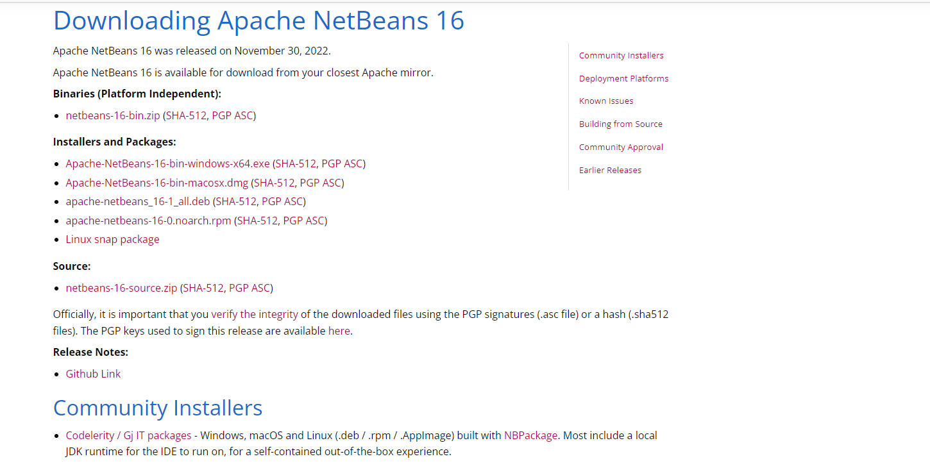

Click vào phần link trong hình dưới đây

[**https://dlcdn.apache.org/netbeans/netbeans-installers/16/Apache-NetBeans-16-bin-windows-x64.exe**](https://dlcdn.apache.org/netbeans/netbeans-installers/16/Apache-NetBeans-16-bin-windows-x64.exe)



Sau khi tải về 2 bộ cài đặt JDK và NetBeans IDE, chúng ta sẽ tiến hành cài đặt JDK trước và cài đặt NetBeans IDE sau đó.

Tiến hành cài đặt

1. Cài đặt Java SE Development Kit (JDK)

Bước 1: Chạy file JDK đã tải phía trên – Chọn Yes

Bước 2: Chọn Next

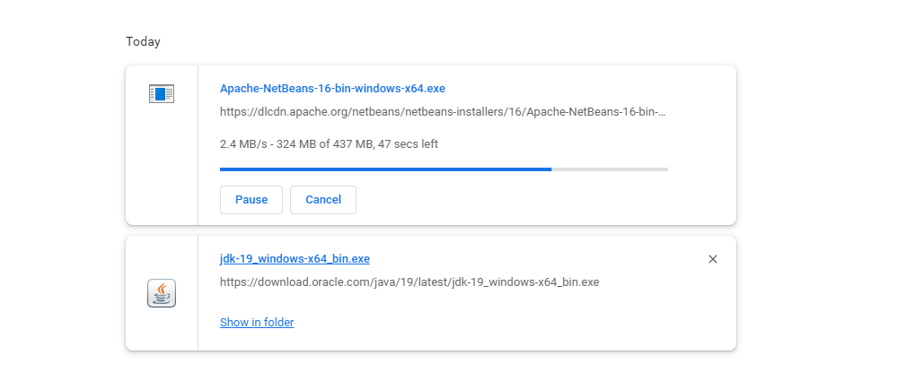

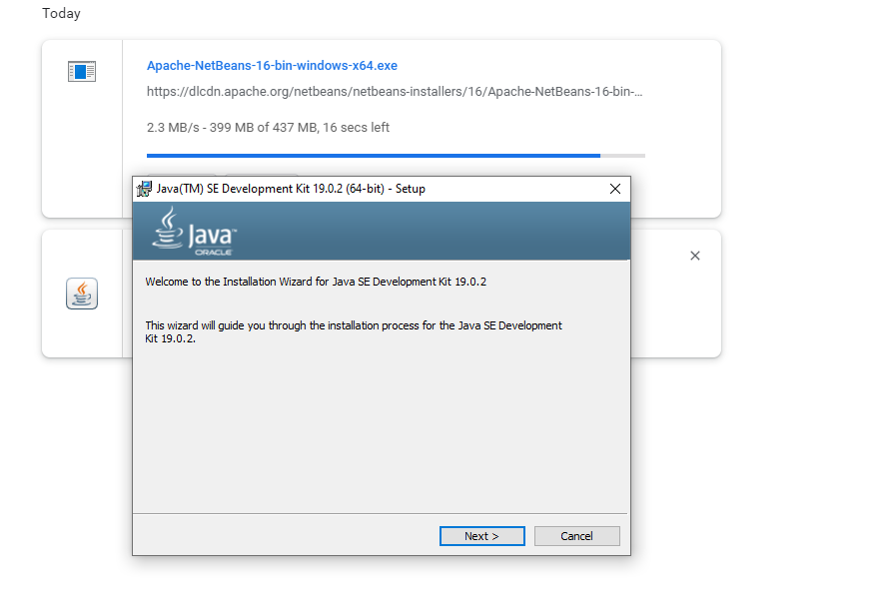

Bước 3: chọn Next

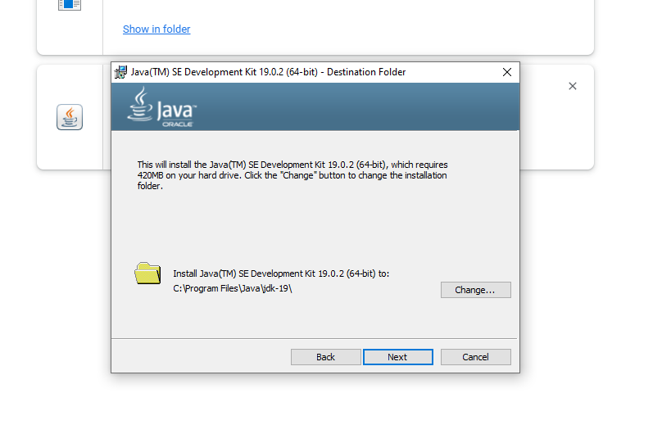

B4: Chọn close

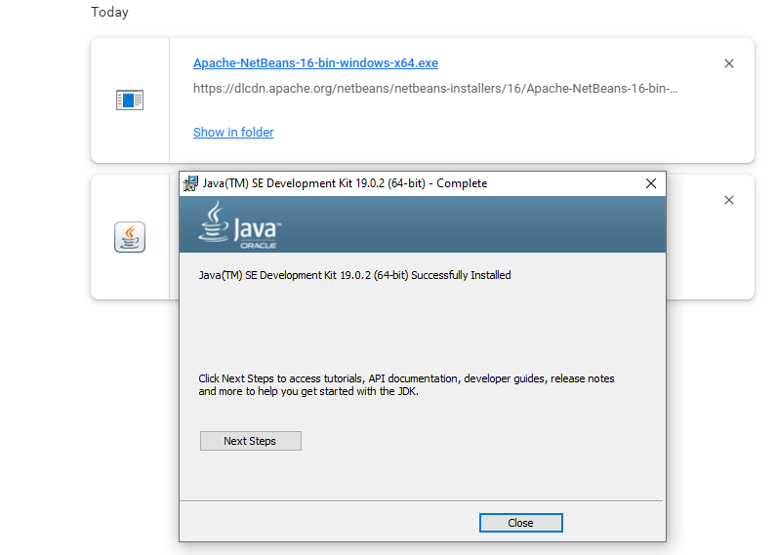

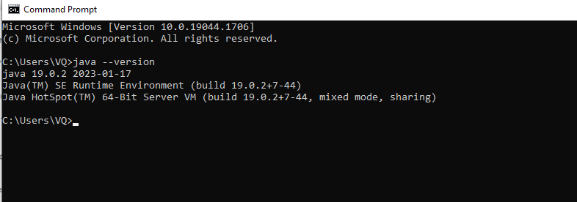

**2. Cài đặt NetBeans**

Bước 1: Chạy file NetBeans IDE đã tải phía trên – Chọn Yes

Bước 2: Chọn Next

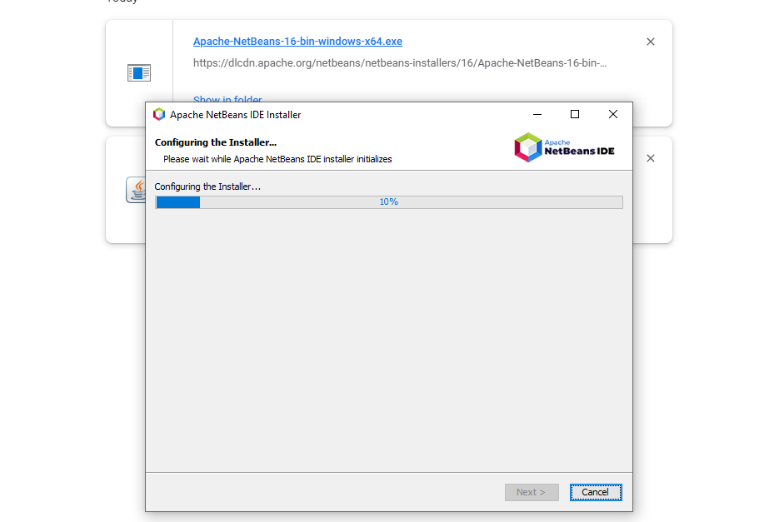

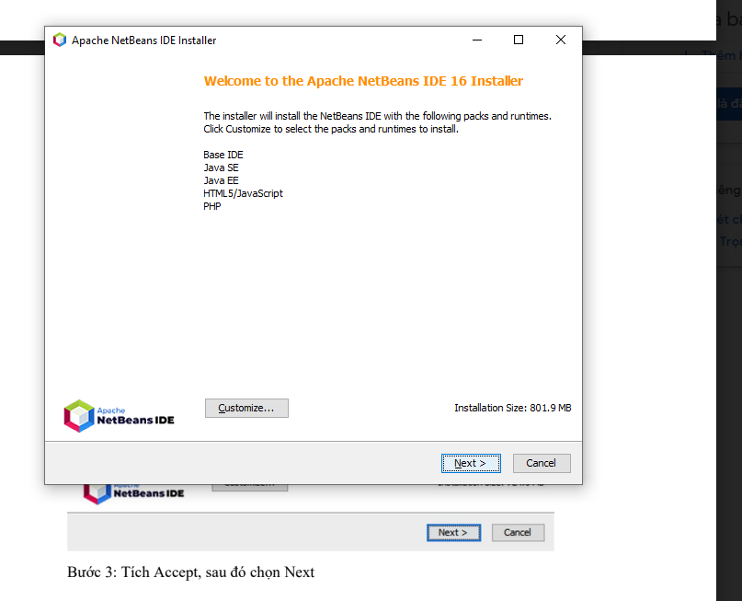

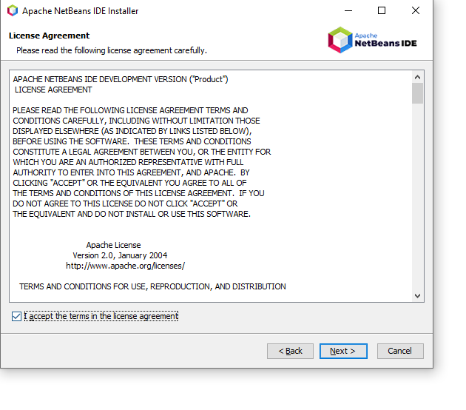

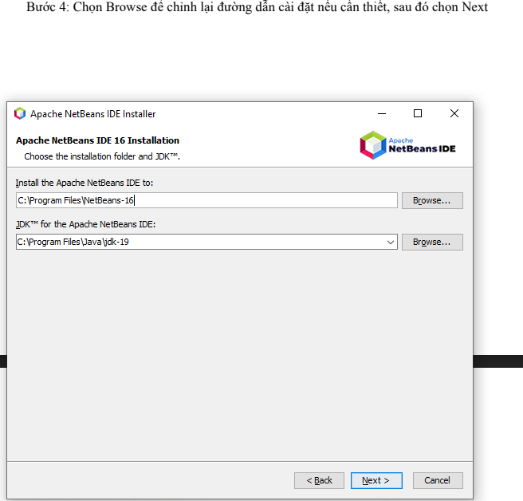

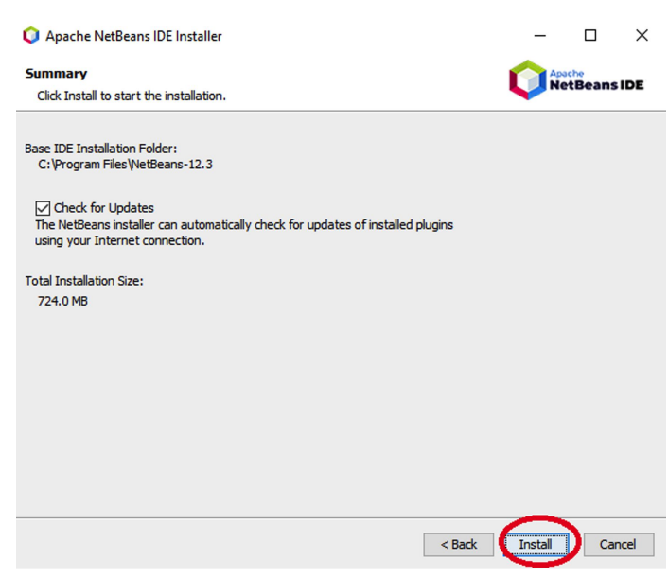

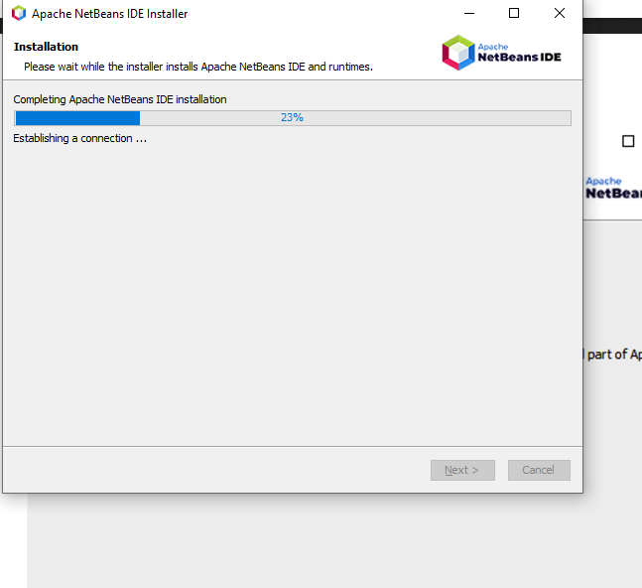

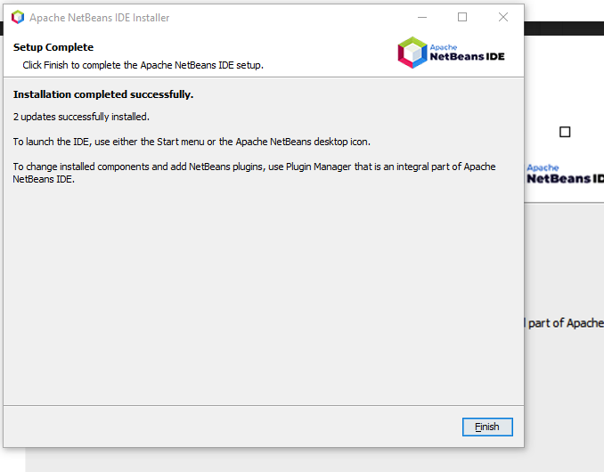

Sau khi cài đặt thành công, trên màn hình sẽ xuất hiện Shortcut của Apach NetBeans

IDE.

Thiết lập biến môi trường

Bước 1: Trên màn hình Desktop, click chuột phải vào Computer (This PC) sau đó chọn

Properties.

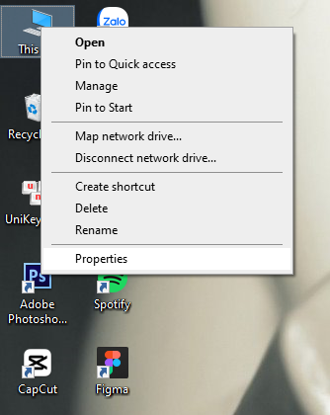

Bước 2: Chọn Advanced system settings

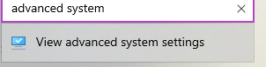

Bước 3: chọn Environment variables

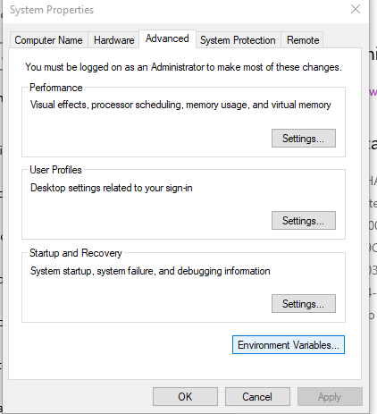

Bước 4 : Ststem variables, chọn <<new…;

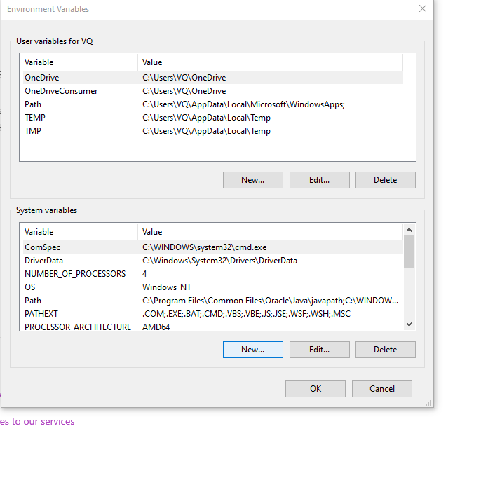

Bước 5: trong hộp thoại new system variable, điền thông tin như sau:

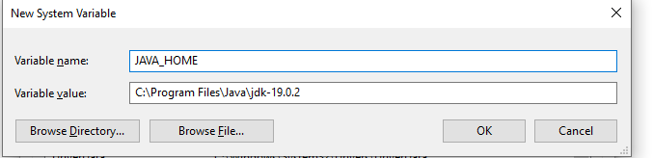

Variable name: JAVA_HOME

Variable value: C:\Program Files\Java\jdk-19.0.2 (điền đường dẫn thư mục đặt JDK)

Sau đó, click “OK” để hoàn tất việc đặt tên biến môi trường

Bước 6: Sửa đổi biến môi trường Path: Trong phần System Variable, ta sửa biến môi

trường Path: Click đúp chuột vào dòng “Path”

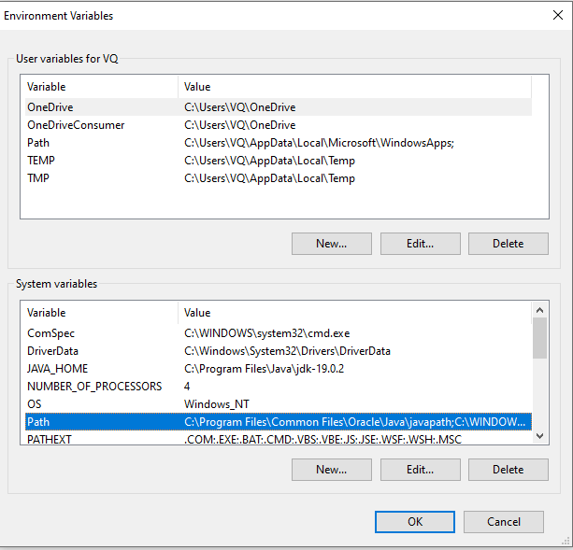

Bước 7: Click “New” và điền %JAVA_HOME%\bin

Hướng dẫn sử dụng NetBeans IDE

Bước 1: Trên màn hình Desktop, click đúp vào Shortcut Apach NetBeans 12.3

